CU19 - Modificar Categoría
Kairos

NexTech
Centurión Valeria, Escalante Guillermo, Maldonado Agustina, Mendez Florencia, Ulloa Gonzalo.

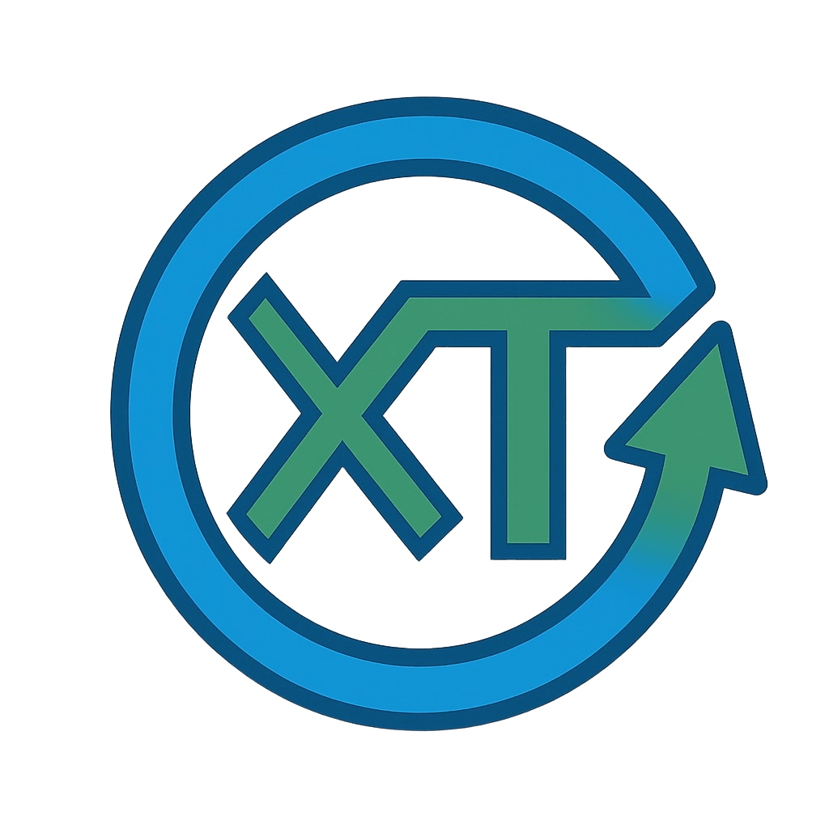


Tabla de contenido
Diagrama de Casos de Uso 3
Especificación del CU19: Modificar Categoría 4

CU19: Modificar Categoría

Diagrama de Casos de Uso

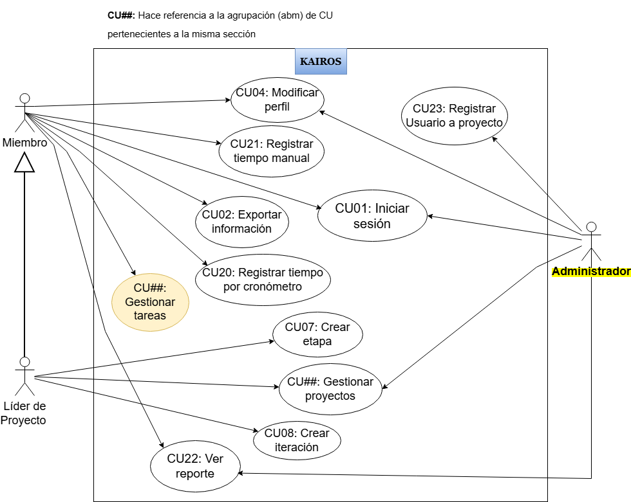
Figura 1 – Diagrama de Casos de uso.

Especificación del CU19: Modificar Categoría

CASO DE USO #19 |  | Modificar Categoría
Actor Principal |  | Líder de proyecto
Precondiciones |  | El actor debe encontrarse autenticado y debe existir al menos una categoría.
Disparador |  | El actor presiona el botón “Editar” desde la PantallaGestionCategorias.
Descripción | Paso | Acción
 | 1 | El actor presiona el botón “Editar” desde la PantallaGestionCategorias y ésta envía el evento a la InterfazUsuario. La InterfazUsuario envía el evento editarCategoria() al ManejadorTarea. El ManejadorTarea solicita a la InterfazUsuario actualizar los campos en la PantallaEditarCategoría.
 | 2 | El actor edita los campos ‘nombre’ y ‘descrpición’ y presiona “Guardar Cambios”. La PantallaEditarCategoría envía el evento editarCategoria(datos) a la InterfazUsuario. La InterfazUsuario envía el evento al ManejadorTarea y este valida los datos.
 | 3 | El ManejadorTarea solicita a la entidad Tarea guardar los datos. La Entidad Tarea solicita a la InterfazBDD que cuarde los datos y ésta le solicita a la BDD guardar los datos.
 | 4 | La BDD guarda los datos y retorna un mensaje de éxito a la InterfazBDD. La InterfazBDD lo reenvía al ManejadorTarea y éste solicita a la InterfazUsuario mostrar el mensaje por la PantallaGestionCategorias.
Extensiones |  | Acción de Derivación
 | 2a | El usuario selecciona “Cancelar”:  El ManejadorTarea cancela la operación.
 | 2b | El ManejadorTarea detecta datos inválidos:  El ManejadorTarea envía un mensaje de error a la InterfazUsuario y esta solicita mostrar el mensaje de error a través de la PantallaGestionCategorias.
 | 3a | Error de conexión con la BDD:  La InterfazBDD no logra conectarse con la BDD y envía un mensaje de error al ManejadorTarea, quien lo envía a la InterfazUsuario para que solicite mostrarlo en la PantallaGestionCategorias.

